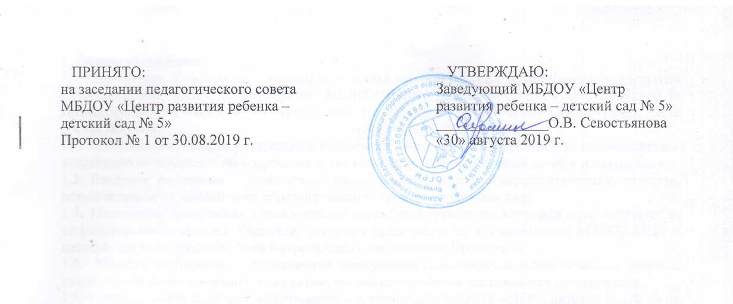 ПРИНЯТО:  на заседании педагогического совета  МБДОУ «Центр развития ребенка –  детский сад № 5»  Протокол № 1 от 30.08.2019 г. | УТВЕРЖДАЮ:  Заведующий МБДОУ «Центр развития ребенка – детский сад № 5»  _______________О.В. Севостьянова  «30» августа 2019 г.

ПОЛОЖЕНИЕ
о режиме пребывания, организации и осуществлении образовательной деятельности воспитанников в муниципальном бюджетном
дошкольном образовательном учреждении
«Центр развития ребенка - детский сад № 5»
Дальнереченского городского округа

г. Дальнереченск.

1. Общие положения.
1.1. Организация образовательной деятельности воспитанников в МБДОУ «Центр развития ребенка – детский сад № 5» Дальнереченского городского округа осуществляется в соответствии с Конституцией Российской Федерации, Федеральным Закон от 29.12.2012 № 273 «Об образовании в Российской Федерации», Санитарно-эпидемиологическими требованиями к устройству, содержанию и организации режима работы дошкольных образовательных организаций (СанПиН 2.4.1.3049-13), Уставом детского сада, с основной общеобразовательной программой детского сада.
1.2. Детский сад функционирует в режиме 10,5 часов.
1.3. Режим работы: пятидневная рабочая неделя, часы работы – с 7.45 до 18.15; Выходные дни – суббота, воскресенье, нерабочие праздничные дни, установленные законодательством Российской Федерации.
1.4. При организации режима учитываются сезонные особенности, соответственно выделяется два периода:
- холодный период: учебный год (сентябрь – май); - летний период (июнь – август).
1.5. В Учреждении функционирует 16 групп.
1.6. Порядок комплектования определяется Учредителем.
1.7. Количество групп и детей в группах определяется Учредителем.

2. Требования к приему детей в детский сад, режиму дня и организации воспитательно-образовательного процесса.
2.1. Прием детей, впервые поступающих в детский сад, осуществляется на основании медицинского заключения.
2.2. Ежедневный утренний прием детей проводится воспитателями и (или) медицинскими работниками, которые опрашивают родителей о состоянии здоровья детей. Выявленные больные дети или дети с подозрением на заболевание в детский сад не принимаются; заболевших в течение дня детей изолируют от здоровых детей до прихода родителей или их госпитализации в лечебно-профилактическую организацию с информированием родителей.
2.3. После перенесенного заболевания, а также отсутствия более 5 дней детей принимают в дошкольные образовательные организации только при наличии справки с указанием диагноза, длительности заболевания.
2.4. Режим дня соответствует возрастным особенностям детей и способствует их гармоничному развитию. Максимальная продолжительность непрерывного бодрствования детей 3 - 7 лет составляет 5,5-6 часов, до 3 лет - в соответствии с медицинскими рекомендациями.
2.5. Продолжительность ежедневных прогулок составляет 3-4 часа. При температуре воздуха ниже минус 15 С и скорости ветра более 7 м/с продолжительность прогулки сокращается.
2.6. Прогулки организуются 2 раза в день: в первую половину дня и во вторую половину дня - после дневного сна или перед уходом детей домой.
2.7. Организуется прием пищи с интервалом 3-4 часа и дневной сон;
Общая продолжительность суточного сна для детей дошкольного возраста 12 - 12,5 часа, из которых 2 - 2,5 часа отводится на дневной сон. Для детей от 1,5 до 3 лет дневной сон организуют однократно продолжительностью не менее 3 часов. Перед сном не проводятся подвижные игры, закаливающие процедуры. Во время сна детей присутствие воспитателя (или его помощника) в спальне обязательно.
2.8. На самостоятельную деятельность детей 3-7 лет (игры, подготовка к образовательной деятельности, личная гигиена) в режиме дня отводиться не менее 3-4 часов.
2.9. В Учреждении устанавливается следующий максимально допустимый объем недельной образовательной нагрузки, включая занятия по дополнительному образованию:
- для детей от 1,5 до 3 лет не более 10 занятий, продолжительность одного занятия 8-10 минут;
- в младшей группе – 10 занятий;
- в средней группе 10 занятий;
- в старшей группе - 13 занятий;
- подготовительной группе – 14 занятий.
2.10. Продолжительность занятий для детей младшей группы не более 15 минут;
- для детей средней группы – не более 20 минут;
- для детей старшей группы – не более 25 минут;
- для детей подготовительной группы – не более 30 минут.
2.11. Максимально допустимый объем образовательной нагрузки в первой половине дня в младшей и средней группах не превышает 30 и 40 минут соответственно, а в старшей и подготовительной - 45 минут и 1,5 часа соответственно. В середине времени, отведенного на непрерывную образовательную деятельность, проводят физкультурные минутки. Перерывы между периодами непрерывной образовательной деятельности - не менее 10 минут.
2.12. Образовательная деятельность с детьми старшего дошкольного возраста может осуществляться во второй половине дня после дневного сна. Ее продолжительность должна составлять не более 25 - 30 минут в день. В середине непосредственно образовательной деятельности статического характера проводятся физкультурные минутки.
2.13. Образовательную деятельность, требующую повышенной познавательной активности и умственного напряжения детей, организовывается в первую половину дня. Для профилактики утомления детей проводятся физкультурные, музыкальные занятия, ритмика.

3. Требования к организации физического воспитания.
3.1. Физическое воспитание детей направлено на улучшение здоровья и физического развития, расширение функциональных возможностей детского организма, формирование двигательных навыков и двигательных качеств.
3.2. Двигательный режим, физические упражнения и закаливающие мероприятия осуществляются с учетом здоровья, возраста детей и времени года.
В детском саду используются формы двигательной деятельности: утренняя гимнастика, занятия по физической культурой в помещении и на воздухе, физкультурные минутки, подвижные игры, спортивные упражнения, ритмическая гимнастика.
3.3. В объеме двигательной активности воспитанников 5-7 лет предусмотрена в организованных формах оздоровительно-воспитательной деятельности 6-8 часов в неделю с учетом психофизиологических особенностей детей, времени года и режима работы.
3.4. Занятия по физическому развитию основной образовательной программы для детей в возрасте от 3 до 7 лет организуются не менее 3 раз в неделю. Длительность занятий по физическому развитию зависит от возраста детей и составляет:
- в младшей группе - 15 мин.,
- в средней группе - 20 мин.,
- в старшей группе - 25 мин.,
- в подготовительной группе - 30 мин.
3.5. Один раз в неделю для детей 5 - 7 лет круглогодично организуются занятия по физическому развитию детей на открытом воздухе. Их проводят только при отсутствии у детей медицинских противопоказаний и наличии у детей спортивной одежды, соответствующей погодным условиям.
3.6. В теплое время года при благоприятных метеорологических условиях непосредственно образовательную деятельность по физическому развитию организуют на открытом воздухе.
3.7. Закаливание детей включает комплекс мероприятий: широкая аэрация помещений, правильно организованная прогулка, физические упражнения, проводимые в легкой спортивной одежде в помещении и на открытом воздухе, умывание прохладной водой и другие водные, воздушные и солнечные процедуры.
3.8. Для закаливания детей основные природные факторы (солнце, воздух и вода) используются дифференцированно в зависимости от возраста детей, здоровья, с учетом подготовленности персонала и материальной базы детского сада. При организации закаливания должны быть реализованы основные гигиенические принципы – постепенность, систематичность, комплексность и учет индивидуальных особенностей ребенка.
3.9. Работа по физическому развитию проводится с учетом здоровья детей при постоянном контроле со стороны медицинских работников.

